**Protokół Nr XXVI/21**

**z dwudziestej szóstej nadzwyczajnej sesji Rady Gminy Lidzbark Warmiński, która odbyła się w dniu 13 maja 2021 r. w Gminnym Ośrodku Kultury i Sportu w PILNIKU.**

Obrady rozpoczęto o godz. 1007 , a zakończono o godz. 1019

2. Stan Rady Gminy - **15** radnych
3. Radnych obecnych - **15**

*Lista obecności radnych stanowi załącznik nr 1 do niniejszego protokołu.*

Podjęto 3 uchwały - od nr 191do nr 193.

Ponadto, w sesji uczestniczyli:

Wójt Gminy - Fabian Andrukajtis

Sekretarz Gminy - Ryszard Kielak

Skarbnik Gminy - Małgorzata Sobolewska

*Pracownicy Urzędu Gminy wg listy obecności zał. nr 2.*

**Pkt 1. Otwarcie i uchwalenie porządku obrad.**

Sesję otworzył Przewodniczący Rady Gminy Lidzbark Warmiński p. Marek Werbicki.

Przywitał wszystkich obecnych na sesji.

Stwierdził, że Rada Gminy liczy 15 radnych, na sesji obecnych jest 15radnych w związku  
z tym obrady są prawomocne.

Przewodniczący Rady Gminy poinformował, że nadzwyczajną sesję Rady Gminy zwołano na wniosek Wójta w celu podjęcia uchwał, które ze względu na regulowaną materię należy podjąć w jak najszybszym terminie. Zostaną one wymienione w projekcie porządku obrad.

Następnie Przewodniczący Rady Gminy przedstawił projekt porządku obrad:

1. Otwarcie i uchwalenie porządku obrad.
2. Projekt uchwały w sprawie wykazu kąpielisk na terenie gminy Lidzbark Warmiński na rok 2021.
3. Projekt uchwały w sprawie wyrażenia zgody na nieodpłatne nabycie od Skarbu Państwa nieruchomości gruntowej.
4. Projekt uchwały w sprawie wyrażenia zgody na zawarcie porozumienia pomiędzy Gminą Lidzbark Warmiński, a Gminą Miejską Lidzbark Warmiński w sprawie ujęcia w planie sieci publicznych szkół podstawowych prowadzonych przez Gminę Miejską Lidzbark Warmiński dzieci zamieszkałych w miejscowości Dębiec, Medyny i Pilnik.
5. Interpelacje i zapytania do Wójta.
6. Zamknięcie sesji.

Nie było wniosków w sprawie projektu porządku obrad, w związku z tym przedstawiony porządek obrad poddano głosowaniu.

W wyniku głosowania, w którym wzięło udział 15 radnych, Rada Gminy jednogłośnie  
(15 głosów „ZA”, 0 głosów „PRZECIW”, nikt nie wstrzymał się od głosu) przyjęła przedstawiony przez Przewodniczącego Rady Gminy porządek obrad.

**Pkt 2. Projekt uchwały w sprawie wykazu kąpielisk na terenie gminy Lidzbark Warmiński na rok 2021.**

Przewodniczący Rady Gminy wyjaśnił, że na podstawie art. 37 ust. 1 i 2 ustawy Prawo wodne na Radę Gminy nałożony został obowiązek podjęcia uchwały, corocznie do 20 maja, w sprawie wykazu kąpieliska oraz sezonu kąpielowego na terenie gminy.

Wniosek o ujęcie w wykazie kąpielisk składa organizator kąpieliska w terminie do 31 grudnia roku poprzedzającego sezon kąpielowy. Kierownik Ośrodka Sportu i Rekreacji w Lidzbarku Warmińskim wnioskiem z dnia 17.12.2020 r. wystąpił o umieszczenie w wykazie kąpielisk Plaży Miejskiej usytuowanej w gminie Lidzbark Warmiński na jeziorze Wielochowskim. Projekt uchwały został pozytywnie zaopiniowany przez Dyrektora Państwowego Gospodarstwa Wodnego Wody Polskie Zarząd Zlewni w Olsztynie, Wojewódzkiego Inspektora Ochrony Środowiska, Państwowego Powiatowego Inspektora Sanitarnego oraz Starostę Lidzbarskiego.

Przewodniczący Rady Gminy poinformował również, że projekt uchwały w tej sprawie otrzymali wszyscy radni przed dzisiejszą sesją.

Następnie V-ce Przewodnicząca Rady Gminy p. Agnieszka Korosteńskaodczytała projekt uchwały w tej sprawie.

Nie było pytań do projektu uchwały, dlatego poddano go pod głosowanie.

W wyniku głosowania, w którym wzięło udział 15 radnych, Rada Gminy jednogłośnie  
(15 głosów „ZA”, 0 głosów „PRZECIW”, nikt nie wstrzymał się od głosu) podjęła uchwałę  
w sprawie wykazu kąpielisk na terenie gminy Lidzbark Warmiński na rok 2021.

*Uchwała Nr XXVI/191/2021 Rady Gminy w ww. sprawie stanowi załącznik nr 3 do niniejszego protokołu.*

**Pkt. 3. Projekt uchwały w sprawie wyrażenia zgody na nieodpłatne nabycie od Skarbu Państwa nieruchomości gruntowej.**

Przewodniczący Rady Gminy poinformował, że w związku z koniecznością uregulowania dojazdu do nieruchomości zamieszkałej w miejscowości Rogóż, Gmina Lidzbark Warmiński wystąpiła do Krajowego Ośrodka Wsparcia Rolnictwa Oddziału Terenowego w Olsztynie   
o przekazanie części działki, która stanowić będzie drogę dojazdową. Nieruchomość Skarbu Państwa została podzielona w taki sposób aby wydzielona została działka z przeznaczeniem pod drogę.   
W wyniku podziału powstała działka nr 294/10 o powierzchni 61 m2, która będzie przedmiotem nieodpłatnego przekazania.

Przewodniczący Rady Gminy poinformował również, że projekt uchwały w tej sprawie otrzymali wszyscy radni przed dzisiejszą sesją.

Następnie V-ce Przewodnicząca Rady Gminy p. Iwona Końkaodczytała projekt uchwały w tej sprawie.

W związku z tym, że nie było pytań do projektu uchwały, poddano go pod głosowanie.

W wyniku głosowania, w którym wzięło udział 15 radnych, Rada Gminy jednogłośnie  
(15 głosów „ZA”, 0 głosów „PRZECIW”, nikt nie wstrzymał się od głosu) podjęła uchwałę  
w sprawie wyrażenia zgody na nieodpłatne nabycie od Skarbu Państwa nieruchomości gruntowej.

*Uchwała Nr XXVI/192/2021 Rady Gminy w ww. sprawie stanowi załącznik nr 4 do niniejszego protokołu.*

**Pkt 4.** **Projekt uchwały w sprawie wyrażenia zgody na zawarcie porozumienia pomiędzy Gminą Lidzbark Warmiński, a Gminą Miejską Lidzbark Warmiński w sprawie ujęcia w planie sieci publicznych szkół podstawowych prowadzonych przez Gminę Miejską Lidzbark Warmiński dzieci zamieszkałych w miejscowości Dębiec, Medyny i Pilnik.**

Przewodniczący Rady Gminy wyjaśnił, że podjęcie niniejszej uchwały ma na celu umożliwienie zawarcia porozumienia z Gminą Miejską Lidzbark Warmiński w sprawie ujęcia   
w planie sieci publicznych szkół podstawowych prowadzonych przez Gminę Miejską Lidzbark Warmiński, w obwodzie Szkoły Podstawowej nr 1 w Lidzbarku Warmińskim dzieci zamieszkałych   
w miejscowości Dębiec, Medyny i Pilnik.

Ujęcie powyższych miejscowości w obwodzie Szkoły Podstawowej nr 1 w Lidzbarku Warmińskim umożliwi dzieciom tam zamieszkałym podjęcie nauki w placówce położonej najbliżej ich miejsca zamieszkania.

Przewodniczący Rady Gminy poinformował również, że projekt uchwały w tej sprawie otrzymali wszyscy radni przed dzisiejszą sesją.

Następnie V-ce Przewodnicząca Rady Gminy **p. Agnieszka Korosteńska** odczytała projekt uchwały w tej sprawie.

W związku z tym, że nie było pytań do projektu uchwały, poddano go pod głosowanie.

W wyniku głosowania, w którym wzięło udział 15 radnych, Rada Gminy jednogłośnie  
(15 głosów „ZA”, 0 głosów „PRZECIW”, nikt nie wstrzymał się od głosu) podjęła uchwałę  
w sprawie wyrażenia zgody na zawarcie porozumienia pomiędzy Gminą Lidzbark Warmiński,   
a Gminą Miejską Lidzbark Warmiński w sprawie ujęcia w planie sieci publicznych szkół podstawowych prowadzonych przez Gminę Miejską Lidzbark Warmiński dzieci zamieszkałych   
w miejscowości Dębiec, Medyny i Pilnik.

*Uchwała Nr XXVI/193/2021 Rady Gminy w ww. sprawie stanowi załącznik nr 5 do niniejszego protokołu.*

*W tym czasie 1018 salę obrad opuściła radna Iwona Końka. Radnych obecnych – 14.*

**Pkt. 5.** **Interpelacje i zapytania do Wójta.**

Nie było pytań do Wójta.

**Pkt 6. Zamknięcie sesji.**

W związku z wyczerpaniem porządku obrad, Przewodniczący Rady Gminy Lidzbark Warmiński – Pan Marek Werbicki zamknął dwudziestą szóstą nadzwyczajną sesję Rady Gminy Lidzbark Warmiński, dziękując wszystkim za udział w sesji.

Protokolant: PRZEWODNICZĄCY

Iwona Stępień Rady Gminy

**Marek Werbicki**

Załącznik nr 1

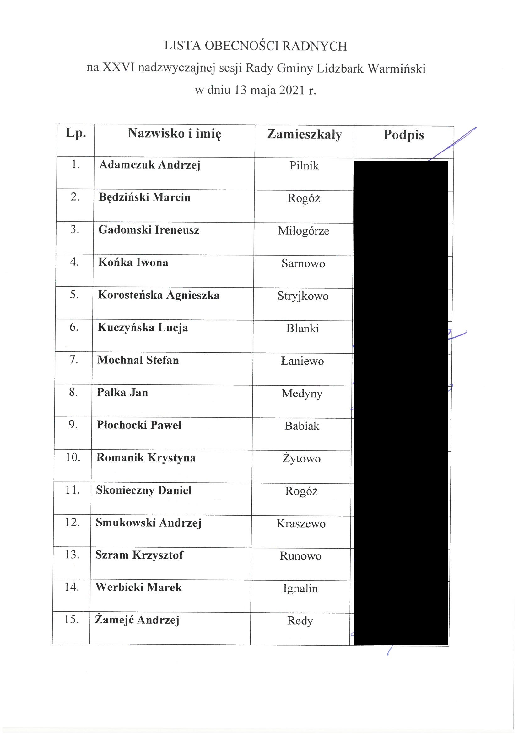

Załącznik nr 2

